LAB 4 – phần 2

Thông tin chung
- Thực hành: Crawl website bằng thư viện Request và BeautifulSoup .
- Sinh viên lưu file với tên theo định dạng sau: Lab4_phan2_MSSV.ipynb,
- Sinh viên nộp lên Elearning của lớp học tại buổi thực hành 4.
- Deadline: 11h30, ngày 05/05/2026

Yêu cầu
- Sử dụng các IDE (anaconda, pycharm, google colab,…) để tạo file thực hành.

Nội dung

Sử dụng thư viện Request và BeautifulSoup để crawl dữ liệu từ các website.

books.toscrape.com

- Import thư viện

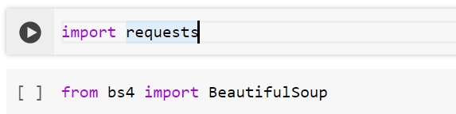

- Tạo connect tới website cần crawl dữ liệu
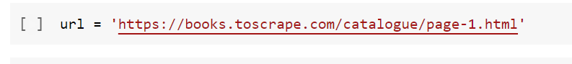
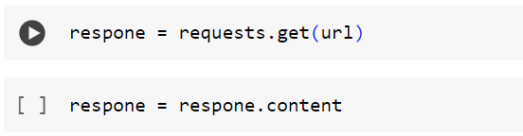

- Dùng thư viện BeautifulSoup để parse các thẻ html của website
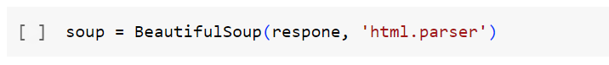
- Thực hiện tìm kiếm các thẻ chứa nội dung cần lấy
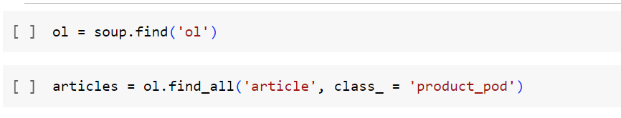

book = []
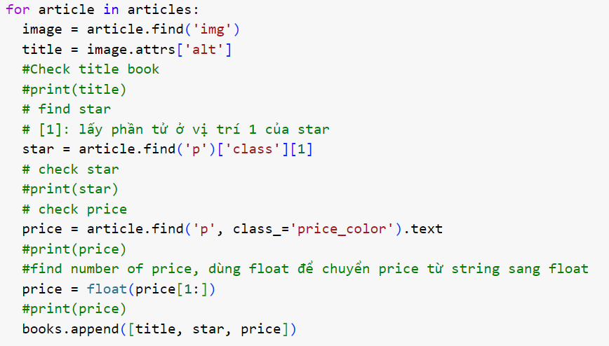

- Ghi kết quả thu được vào file csv
-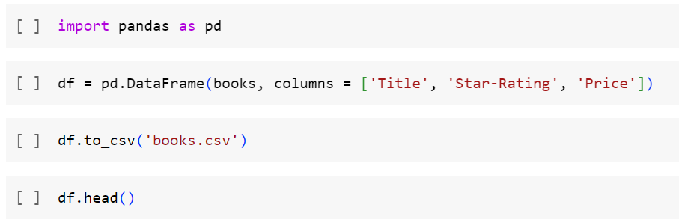

** Sau khi hoàn thành, mở lại trang https://books.toscrape.com/ , kéo xuống cuối trang sẽ thấy có 50 pages.
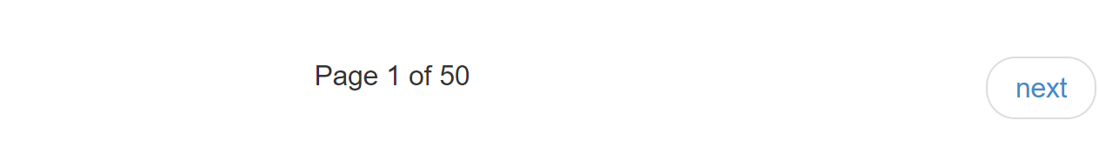
Yêu cầu: tùy chỉnh lại đoạn code trên để có thể crawl được dữ liệu ở tất cả 50 trang của website, sau đó ghi dữ liệu lại vào file csv.

amazon.com

Yêu cầu: Sử dụng thư viện requests và beautifulsoup để crawl dữ liệu từ https://www.amazon.com/s?k=PC&crid=1IBOHOP6NTR28&sprefix=p%2Caps%2C350&ref=nb_sb_noss_2 , sau đó ghi dữ liệu lại vào file csv.

Booking.com

Yêu cầu: Sử dụng thư viện requests và beautifulsoup để crawl dữ liệu đánh giá của khách hàng đối với dịch vụ khách sạn. , sau đó ghi dữ liệu lại vào file csv.
SV tự chọn link khách sạn mà mình muốn thu thập.
ghi dữ liệu lại vào file csv.

